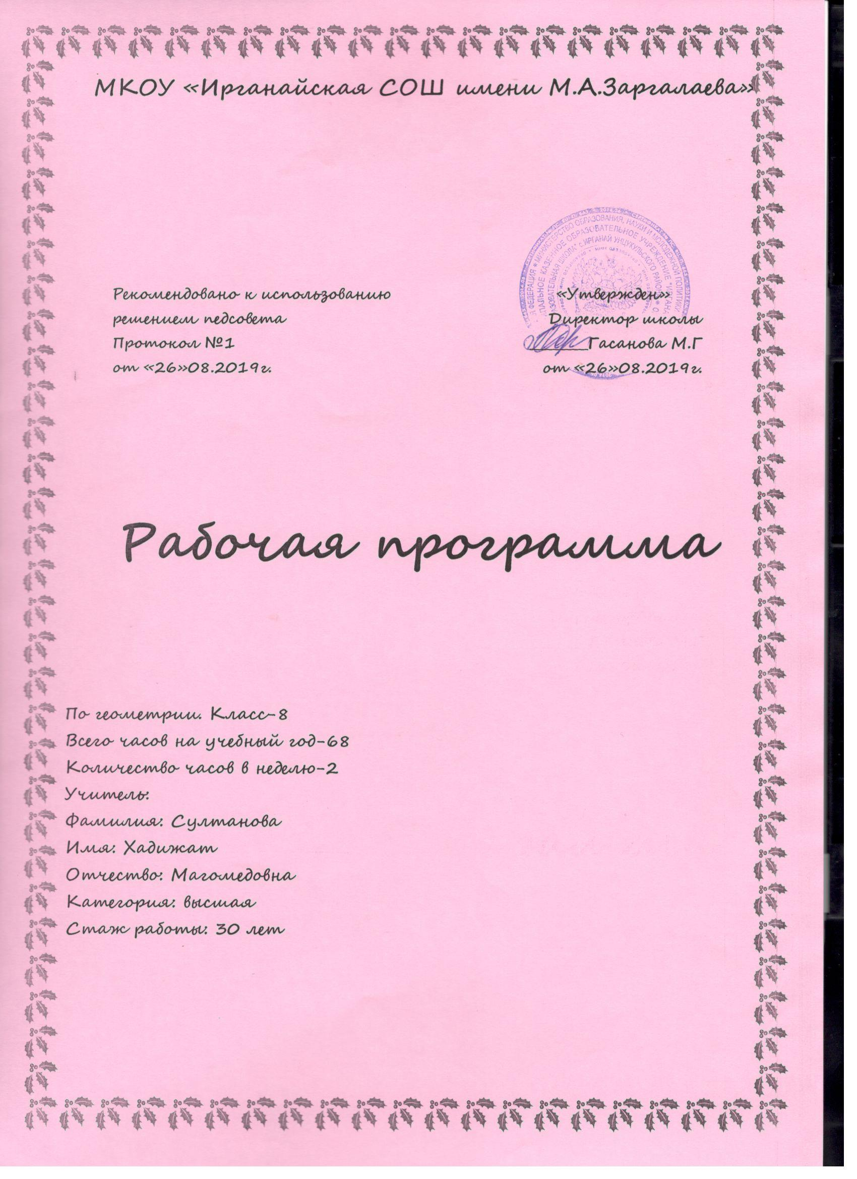

Пояснительная записка
Данная рабочая программа по курсу «Геометрия. 8 класс» разработана в на основе федерального компонента государственного образовательного стандарта основного общего образования, годового календарного графика, учебного плана школы, примерной программы основного общего образования.
Структура документа.
Рабочая программа по геометрии представляет собой целостный документ, включающий следующие разделы:
- Пояснительная записка.
- Требования к уровню подготовки обучающихся.
- Содержание программы учебного курса.
- Тематическое планирование.
- Календарно-тематическое планирование.
- Нормы и критерии оценивания.
- Перечень учебно-методического обеспечения.
- Список литературы.
- Приложения.
Общая характеристика учебного предмета.
Геометрия – один из важнейших компонентов математического образования, необходимая для приобретения конкретных знаний о пространстве и практически значимых умений, формирования языка описания объектов окружающего мира, для развития пространственного воображения и интуиции, математической культуры, для эстетического воспитания учащихся. Изучение геометрии вносит вклад в развитие логического мышления, в формирование понятия доказательства.
Целью изучения курса геометрии является систематическое изучение свойств геометрических фигур на плоскости, развитие логического мышления и подготовка аппарата, необходимого для изучения смежных дисциплин и курса стереометрии в старших классах.
Курс характеризуется рациональным сочетанием логической строгости и геометрической наглядности. Увеличивается теоретическая значимость изучаемого материала, расширяются внутренние логические связи курса, повышается роль дедукции, степень абстракции изучаемого материала. Учащиеся овладевают приемами аналитико-синтетической деятельности при доказательстве теорем и решении задач. Систематическое изложение курса позволяет начать работу по формированию представлений учащихся о строении математической теории, обеспечивает развитие логического мышления школьников. Изложение материала характеризуется постоянным обращением к наглядности, использованием рисунков и чертежей на всех этапах обучения и развитием геометрической интуиции на этой основе. Целенаправленное обращение к примерам из практики развивает умение учащихся вычленять геометрические факты и отношения в предметах и явлениях действительности, использовать язык геометрии для их описания.
Цели обучения математике:
Цели обучения математике в общеобразовательной школе (в том числе и гимназии) определяются ее ролью в развитии общества в целом и формировании личности каждого отдельного человека. Школьное математическое образование ставит следующие цели обучения:
- овладение конкретными математическими знаниями, необходимыми для применения в практической деятельности, для изучения смежных дисциплин, для продолжения образования;
- интеллектуальное развитие, формирование качеств личности, необходимых человеку для полноценной жизни в современном обществе: ясность и точность мысли, критичность мышления, интуиция, логическое мышление, элементы алгоритмической культуры, пространственных представлений, способность к преодолению трудностей;
- формирование представлений об идеях и методах математики, о математике как части общечеловеческой культуры, понимания значимости математики для общественного прогресса;
- воспитание средствами математики культуры личности, отношения к математике как к части общечеловеческой культуры, играющей особую роль в общественном развитии.
Задачи:
- систематизировать знания обучающихся об основных свойствах простейших геометрических фигур;
- изучить признаки равенства треугольников;
- сформировать умение доказывать равенство треугольников с опорой на признаки равенства треугольников;
- дать систематизированные сведения о параллельности прямых;
- расширить знания обучающихся о треугольниках;
- систематизировать и расширить знания обучающихся о свойствах окружности;
- сформировать умение решать простейшие задачи на построение с помощью циркуля и линейки.
Распределение часов по разделам курса произведено в соответствии с авторской программой.
Общие учебные умения, навыки и способы деятельности.
В ходе преподавания математики в основной школе, работы над формированием у учащихся перечисленных в программе знаний и умений следует обращать внимание на то, чтобы они овладевали умениями общеучебного характера, разнообразными способами деятельности, приобретали опыт:
- планирования и осуществления алгоритмической деятельности, выполнения заданных и конструирования новых алгоритмов;
- решения разнообразных классов задач из различных разделов курса, в том числе задач, требующих поиска пути и способов решения;
- исследовательской деятельности, развития идей, проведения экспериментов, обобщения, постановки и формулирования новых задач;
- ясного, точного, грамотного изложения своих мыслей в устной и письменной речи, использования различных языков математики (словесного, символического, графического), свободного перехода с одного языка на другой для иллюстрации, интерпретации, аргументации и доказательства;
- проведения доказательных рассуждений, аргументации, выдвижения гипотез и их обоснования;
- поиска, систематизации, анализа и классификации информации, использования разнообразных информационных источников, включая учебную и справочную литературу, современные информационные технологии.
Результаты обучения
Результаты обучения представлены в Требованиях к уровню подготовки и задают систему итоговых результатов обучения, которых должны достигать все учащиеся, оканчивающие основную школу, и достижение которых является обязательным условием положительной аттестации ученика за курс основной школы. Эти требования структурированы по трем компонентам: «знать/понимать», «уметь», «использовать приобретенные знания и умения в практической деятельности и повседневной жизни». При этом последние два компонента представлены отдельно по каждому из разделов содержания.

Требования к уровню подготовки обучающихся.
В результате изучения геометрии в 8 классе ученик должен знать/понимать:
- существо понятия математического доказательства;
- примеры доказательств;
- каким образом геометрия возникла из практических задач землемерия;
- примеры геометрических объектов и утверждений о них, важных для практики;

уметь:
- пользоваться языком геометрии для описания предметов окружающего мира;
- владеть практическими навыками использования геометрических инструментов для изображения фигур, а также для нахождения длин отрезков и величин углов;
- решать задачи на вычисление геометрических величин (длин, углов, площадей), применяя изученные свойства фигур и проводя аргументацию в ходе решения задач;
- решать задачи на доказательство;
- владеть алгоритмом решения основных задач на построение.
- изображать геометрические фигуры; выполнять чертежи по условию задач; осуществлять преобразования фигур;

использовать приобретенные знания и умения в практической деятельности и повседневной жизни для:
- описания реальных ситуаций на языке геометрии;
- решения геометрических задач;
- решения практических задач, связанных с нахождением геометрических величин (используя при необходимости справочники и технические средства);
- построения геометрическими инструментами (линейкой, циркулем, угольником, транспортиром).

Содержание программы учебного курса
(70 ч)

1. Геометрические построения (7 ч)
Окружность. Окружность описанная около треугольника.Окружность вписанная в треугольник.Касательная к окружности.
2. Четырехугольники (19 ч)
Определение четырехугольника. Параллелограмм и его свойства. Признаки параллелограмма.
Прямоугольник, ромб, квадрат и их свойства.
Теорема Фалеса. Средняя линия треугольника.
Трапеция. Средняя линия трапеции. Пропорциональные отрезки.
Основная цель — дать учащимся систематизированные сведения о четырехугольниках и их свойствах.
3. Теорема Пифагора(13 ч)
Синус, косинус и тангенс острого угла прямоугольного треугольника. Теорема Пифагора.
Неравенство треугольника.
Перпендикуляр и наклонная.
Соотношение между сторонами и углами в прямоугольном треугольнике.
Значения синуса, косинуса и тангенса некоторых углов.
Основная цель — сформировать аппарат решения прямоугольных треугольников, необходимый для вычисления элементов геометрических фигур на плоскости и в пространстве.
4. Декартовы координаты на плоскости (10 ч)
Прямоугольная система координат на плоскости.
Координаты середины отрезка.
Расстояние между точками.
Уравнения прямой и окружности. Координаты точки пересечения прямых. График линейной функции.
Пересечение прямой с окружностью.
Синус, косинус и тангенс углов от 0° до 180°.
Основная цель — обобщить и систематизировать представления учащихся о декартовых координатах; развить умение применять алгебраический аппарат при решении геометрических задач.
5. Движение (7 ч)
Движение и его свойства.
Симметрия относительно точки и прямой.
Поворот. Параллельный перенос и его свойства. Понятие о равенстве фигур.
Основная цель — познакомить учащихся с примерами геометрических преобразований.
6. Векторы(8 ч)
Вектор. Абсолютная величина и направление вектора. Равенство векторов. Координаты вектора. Сложение векторов и его свойства. Умножение вектора на число. Коллинеарные векторы. Скалярное произведение векторов. Угол между векторами. Проекция на ось. Разложение вектора по координатным осям.
Основная цель — познакомить учащихся с элементами векторной алгебры и их применением для решения геометрических задач; сформировать умение производить операции над векторами.
7. Повторение курса геометрии 8 класс (6 ч)
Параллелограмм. Прямоугольник. Теорема Пифагора. Ромб. Квадрат. Трапеция

Тематическое планирование.

№ | Разделы курса | Количество часов | Контрольные работы
1. | Геометрические построения | 7
2. | Четырехугольники. | 19 | 2
3. | Теорема Пифагора. | 13 | 1
4. | Декартовы координаты на плоскости. | 10 | 1
5. | Движение. | 7
6. | Векторы на плоскости. | 8 | 1
7. | Повторение курса геометрии 8 класса | 6 | 1
 | Итого | 70 | 6

Перечень учебно-методического обеспечения
Программа | Учебник | Учебные пособия | Методические  пособия
Программы общеобразовательных учреждений. Геометрия. 7 – 9 классы./ Составитель Т.А. Бурмистрова. | Геометрия. 7-9 классы: учеб. для общеобразоват. учреждений /  А.В. Погорелов. - 10-е изд. - М. : Просвещение, 2009 |  | Поурочное планирование по геометрии: 8 класс: к учебнику А.В. Погорелова «Геометрия. 7 – 9 классы» /  Н.Б. Мельникова. – М.: «Экзамен», 2009.

Список литературы

1.Бурмистрова Н.В., Старостенкова Н.Г. Проверочные работы с элементами тестирования по геометрии, 8 класс- Саратов: «Лицей», 2001 и последующие изданя.
- Ершова А.П., В.В. Голобородько, А.С.Ершова. Самостоятельные и контрольные работы по алгебре и геометрии для 8 класса- М6 Илекса, 2005 и последующие издания.
- Изучение геометрии в 7-9 классах . Методические рекомендации к учебнику. Книга для учителя. М. : Просвещение , 2000 и последующие издания.
- Поурочные разработки по геометрии. 8 класс -2-ое издание переработанное и доп.- М.: ВАКО, 2006( В помощь школьному учителю)
- Семёнов Е. Е. Изучаем геометрию: Книга для учащихся. - М. : Просвещение, 1998.
- Устьев Г. М. Планиметрия в упражнениях на готовых чертежах. -М.: Московский репетитор, 1991.
- Шуба М.Ю., Занимательные задания в обучении математике. Книга для учителя. М.:Просвещение, 1995 и последующие издания.

№ урока | Содержание материала | № пункта, параграфа | Тип учебного занятия | Подготовка к ГИА | Примерные сроки
 | Геометрические построения(7часов)
1 | Окружность | 38 | ИНМ |  | 01.09.09
2 | Окружность, описанная около треугольника | 39 | ИНМ |  | 04.09.09
3 | Окружность, описанная около треугольника | 39 | ЗНЗ |  | 08.09.09
4 | Касательная к окружности.Решение задач | 40 | ИНМ |  | 11.09.09
5 | Окружность вписанная в треугольник | 41 | ИНМ,ЗНЗ |  | 15.09.09
6 | Окружность вписанная в треугольник.Решение задач | 41 | ЗНЗ |  | 18.09.09
7 | Окружность вписанная в треугольник.Контрольная работа №1(25мин) |  | КЗ |  | 22.09.09
 | Четырехугольники(19часов)
8 | Определение четырехугольника | 50 | ИНМ,ЗНЗ |  | 25.09.09
9 | Параллелограмм | 51 | ИНМ,ЗНЗ |  | 29.09.09
10 | Свойства диагоналей параллелограмма | 52 | ИНМ,ЗНЗ |  | 01.10.09
11 | Свойство противолежащих сторон и углов параллелограмма | 53 | ИНМ,ЗНЗ |  | 06.10.09
12 | Свойство противолежащих сторон и углов параллелограмма | 53 | УКПЗ |  | 09.10.09
13 | Прямоугольник | 54 | ИНМ,ЗНЗ |  | 13.10.09
14 | Ромб | 55 | ИНМ,ЗНЗ |  | 16.10.09
15 | Квадрат | 56 | ИНМ,ЗНЗ |  | 20.10.09
16 | Квадрат. Решение задач | 56 | УКПЗ |  | 23.10.09
17 | Контрольная работа №2 по теме «Четырехугольники»1час |  | КЗ |  | 27.10.09
18 | Теорема Фалеса | 57 | ИНМ,ЗНЗ |  | 30.10.09
19 | Средняя линия треугольника | 58 | ИНМ,ЗНЗ |  | 10.11.09
20 | Средняя линия треугольника.Решение задач. | 58 | УКПЗ |  | 13.11.09
21 | Трапеция | 59 | ИНМ,ЗНЗ |  | 17.11.09
22 | Трапеция | 59 | УКПЗ |  | 20.11.09
23 | Трапеция..Решение задач | 59 |  |  | 24.11.09
24 | Теорема о пропорциональных отрезках | 60 | ИНМ,ЗНЗ |  | 27.11.09
25 | Теорема о пропорциональных отрезках | 60 |  |  | 01.12.09
26 | Контрольная работа №3 по теме «Четырехугольники»1час |  |  |  | 04.12.09
 | Теорема Пифагора (13часов)
27 | Косинус угла | 62 | ИНМ |  | 08.12.09
28 | Косинус угла | 62 | ЗНЗ |  | 11.12.09
29 | Теорема Пифагора | 63 | ИНЗ |  | 15.12.09
30 | Теорема Пифагора. Египетский треугольник.Тест | 63-64 | ИНМ,ЗНЗ | Теорема Пифагора | 18.12.09
31 | Перпендикуляр и наклонная | 65 | ИНМ |  | 22.12.09
32 | Неравенство треугольников. Решение задач | 66 | ОУ |  | 25.12.09
33 | Соотношение между сторонами и углами в прямоугольном треугольнике | 67 | ИНМ |  | 29.12.09
34 | Соотношение между сторонами и углами в прямоугольном треугольнике | 67 | ЗНЗ |  | 12.01.10
35 | Соотношение между сторонами и углами в прямоугольном треугольнике | 67 | УКПЗ |  | 15.01.10
36 | Основные тригонометрические тождества. | 68 | ИНМ |  | 19.01.10
37 | Значение синуса, косинуса и тангенса некоторых углов | 69 | ИНМ |  | 22.01.10
38 | Значение синуса, косинуса и тангенса некоторых углов | 69 | ЗНЗ |  | 26.01.10
39 | Контрольная работа №4 по теме «Теорема Пифагора» |  | КЗ |  | 29.02.10
 | Декартовы координаты на плоскости(10 часов)
40 | Определение декартовых координат.Координаты середины отрезка | 71-72 | ИНМ,ЗНЗ |  | 02.02.10
41 | Расстояние между точками | 73 | ИНМ |  | 05.02.10
42 | Уравнения окружности | 74 | ИНМ |  | 09.02.10
43 | Уравнения прямой | 75 | ИНМ |  | 12.02.10
44 | Координаты точки пересечения прямых | 76 | ИНМ |  | 16.02.10
45 | Расположение прямой относительно системы координат | 77 | ИНМ |  | 19.02.10
46 | Угловой коэффициент в уравнении пррямой | 78 | ИНМ |  | 26.02.10
47 | График линейной функции | 79 | ИНМ |  | 02.03.10
48 | Определение синуса ,косинуса и тангенса любого угла от 0 до 180 | 81 | ИНМ |  | 05.03.10
49 | Определение синуса ,косинуса и тангенса любого угла от 0 до 180 | 81 | УКПЗ |  | 09.03.10
 | Движениее (7часов)
50 | Преобразование фигур.Свойства движения | 82-83 | ИНМ,ЗНЗ |  | 12.03.10
51 | Поворот | 86 | ИНМ,ЗНЗ |  | 16.03.10
52 | Параллельный перенос и его свойства | 87 | ИНМ,ЗНЗ |  | 19.03.10
53 | Симметрия относительно точки | 84 | ИНМ,ЗНЗ |  | 02.04.10
54 | Симметрия относительно прямой | 85 | ИНМ,ЗНЗ |  | 06.04.10
55 | Симметрия относительно прямой | 85 | ОУ |  | 09.04.10
56 | Контрольная работа №5 по теме «Декартовы координаты» |  | КЗ |  | 13.04.10
 | Векторы(8часов)
57 | Абсолютная величина и направление вектора.Равенство векторов | 91-92 | ИНМ,ЗНЗ |  | 16.04.10
58 | Абсолютная величина и направление вектора.Равенство векторов | 91-92 | УКПЗ |  | 20.04.10
59 | Координаты вектора | 93 | ИНМ,ЗНЗ |  | 23.04.10
60 | Сложение векторов. Сложение сил. | 94-95 | ИНМ,ЗНЗ |  | 27.04.10
61 | Умноженте вектора на число | 96 | ИНМ,ЗНЗ |  | 30.04.10
62 | Скалярное произведение векторов | 98 | ИНМ,ЗНЗ |  | 04.05.10
63 | Скалярное произведение векторов. Решение задач | 98 | ОУ |  | 07.05.10
64 | Контрольная работа №6 по теме «Векторы»1час |  | КЗ |  | 11.05.10
 | Повторение. Решение задач (6часов)
65 | Четырехугольники | 50-61 | УКПЗ |  | 14.05.10
66 | Теорема Пифагора | 62-65 | ОУ |  | 18.05.10
67 | Теорема Пифагора | 66-70 | УКПЗ |  | 21.05.10
68 | Декартовы координаты на плоскости | 71-81 | ОУ |  | 25.05.01
69 | Движение | 82-90 | ОУ |  | 28.05.10
70 | Резерв
Условные обозначения : ИНМ – изучение нового материала
ЗНЗ – закрепление новых знаний
УКПЗ – урок комплексного применения знаний
КЗ - контроль знаний
ОУ – обобщающий урок
КТ – контрольный тест
КУ – комбинированный урок

